

Karikatur

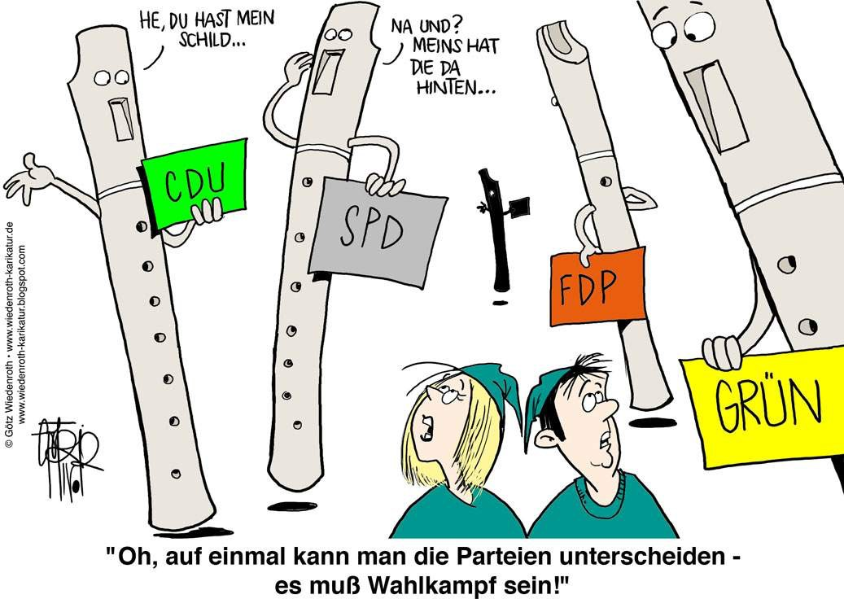

[https://w](http://www.wiedenroth-karikatur.de/)ww.wiede[nroth-karikatur.de/](http://www.wiedenroth-karikatur.de/) 04-01-2024